Міністерство освіти та науки України
Національний університет «Львівська політехніка»



Лабораторна робота №5
з курсу
«Web-технології та Web-дизайн»

на тему:
«Робота з мультимедіа. Адаптація фото та відео до мобільних пристроїв.»

Виконала:
студентка гр. СА-22
Худзь Вікторія

Прийняв:
к.т.н., доцент каф. ІСМ,
Лозицький О.А.

Львів 2025
Теоретичні відомсті
Робота з мультимедіа в сучасній веб-розробці відіграє важливу роль, оскільки впливає на візуальне сприйняття сайту та комфорт користувача. Адаптивні зображення та відео дають змогу забезпечити коректне відображення мультимедійного контенту на різних типах пристроїв - від великих моніторів до смартфонів. Адаптивність зображень передбачає автоматичне підлаштування їх розміру, пропорцій та якості залежно від ширини екрана, що дозволяє уникнути обрізання, спотворення або перевантаження сторінки надмірно великими файлами. Для цього використовують CSS-властивості background-size: cover, object-fit, медіа-запити або технології srcset та picture, які забезпечують вибір найоптимальнішої версії зображення.
Робота з фоновим відео базується на тому ж принципі адаптивності: відео повинно масштабуватися під екран і не заважати читаності контенту. Найчастіше використовують формати MP4 та WebM, а для відтворення - тег video з атрибутами autoplay, muted та loop, які роблять фонову анімацію плавною і ненав’язливою. Розробник також повинен враховувати продуктивність, адже великі медіафайли можуть впливати на швидкість завантаження сторінки. Тому важливо оптимізувати фото та відео, зменшувати їх розмір та використовувати попередні завантажувачі або альтернативні статичні зображення для мобільних пристроїв. Загалом адаптація мультимедійного контенту є необхідною умовою створення сучасного, швидкого та зручного веб-сайту.

Хід роботи
- Було підібрано та підготовлено фональні зображення: вони були стиснені, зменшені до оптимального розміру та збережені у форматі PNG, щоб забезпечити швидке завантаження сторінки.
- У HTML було створено потрібні секції або блоки, для яких передбачалося використання адаптивного фонового зображення, та додано відповідні класи для подальшого стилювання через CSS.
- У файлі стилів для цих секцій було встановлено фонові зображення за допомогою властивостей background-image, background-size: cover, background-position: center та background-repeat: no-repeat, що забезпечило їх коректне масштабування на різних екранах.
- Для реалізації адаптивності були створені медіа-запити (@media), у яких змінювалися відступи, висота блоків і положення фону залежно від ширини екрана, завдяки чому дизайн залишався коректним на мобільних пристроях.
- Після налаштування зображень було обрано та підготовлено коротке відео, яке було конвертовано у формат MP4 та оптимізовано за розміром, щоб уникнути довгого завантаження.
- На головну сторінку або іншу потрібну секцію був доданий елемент <video> з атрибутами autoplay, muted, loop та playsinline, а також підключено підготовлений відеофайл.
- У CSS для відео було налаштовано адаптивне позиціонування через position: absolute, width: 100%, height: 100% і object-fit: cover, що дозволило відео повністю закривати фон і не спотворюватися при зміні розміру вікна.
- Наприкінці робота була протестована у різних режимах в браузері: перевірено відображення на настільних, планшетних та мобільних розмірах екранів, після чого за потреби були внесені корективи в стилі.

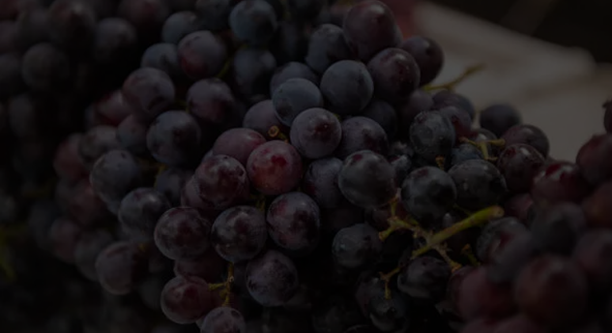 (адаптивне зображення)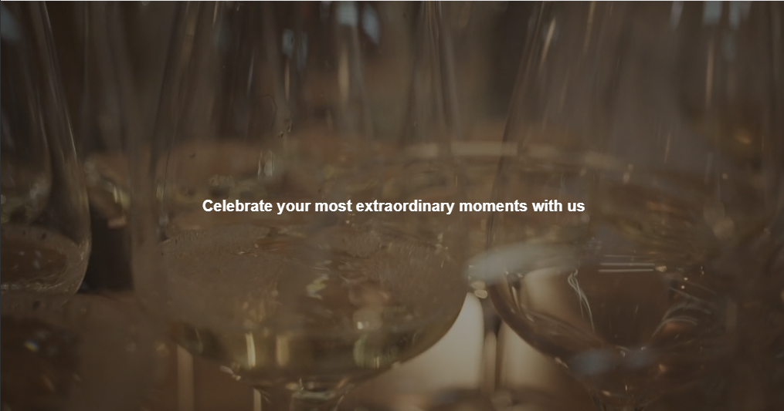 (адптивне відео)
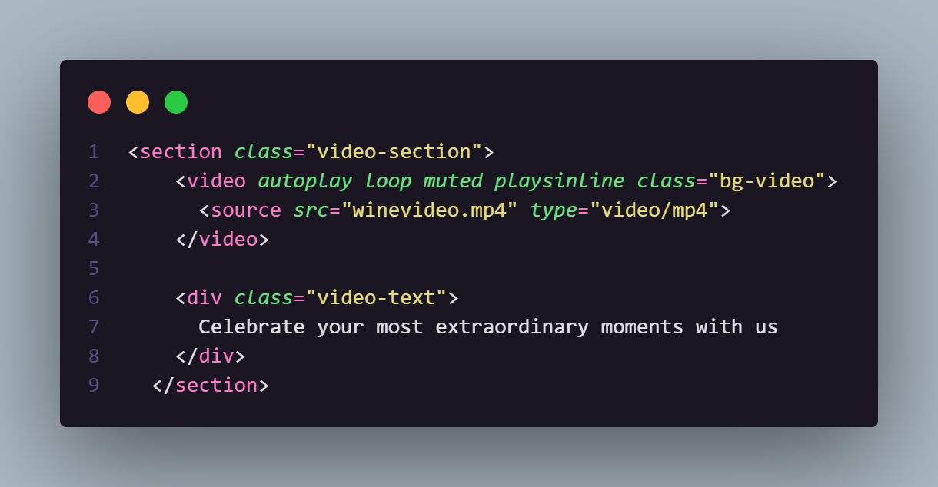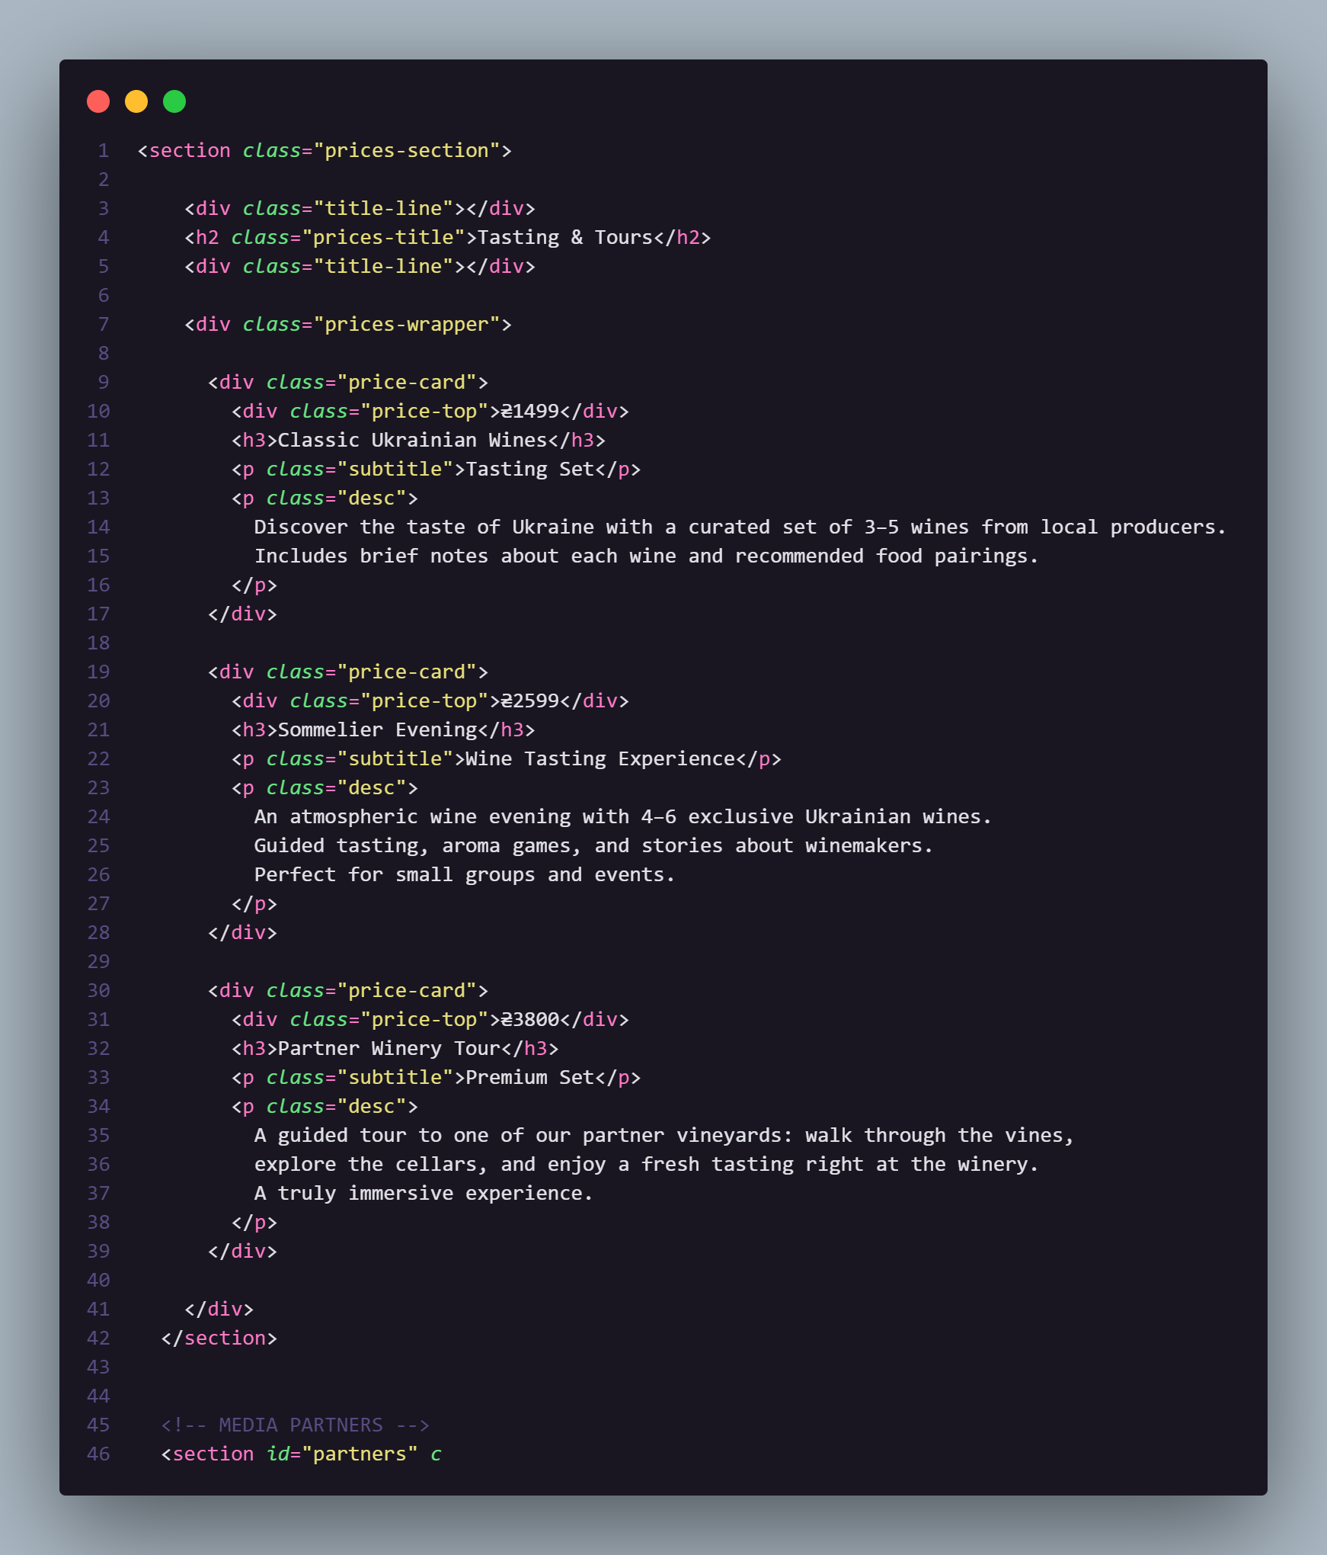
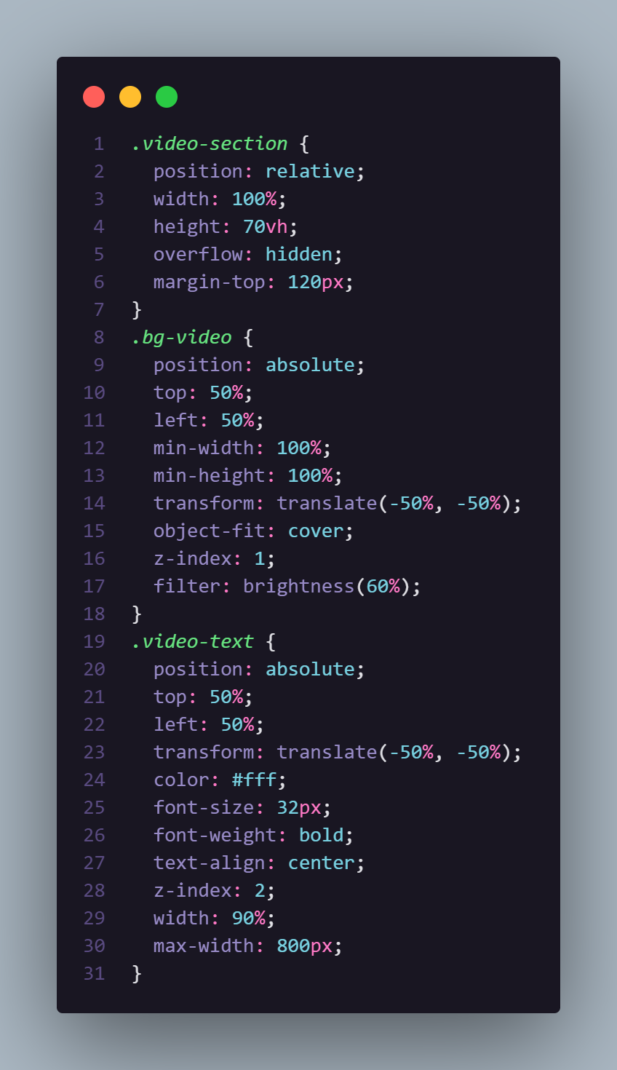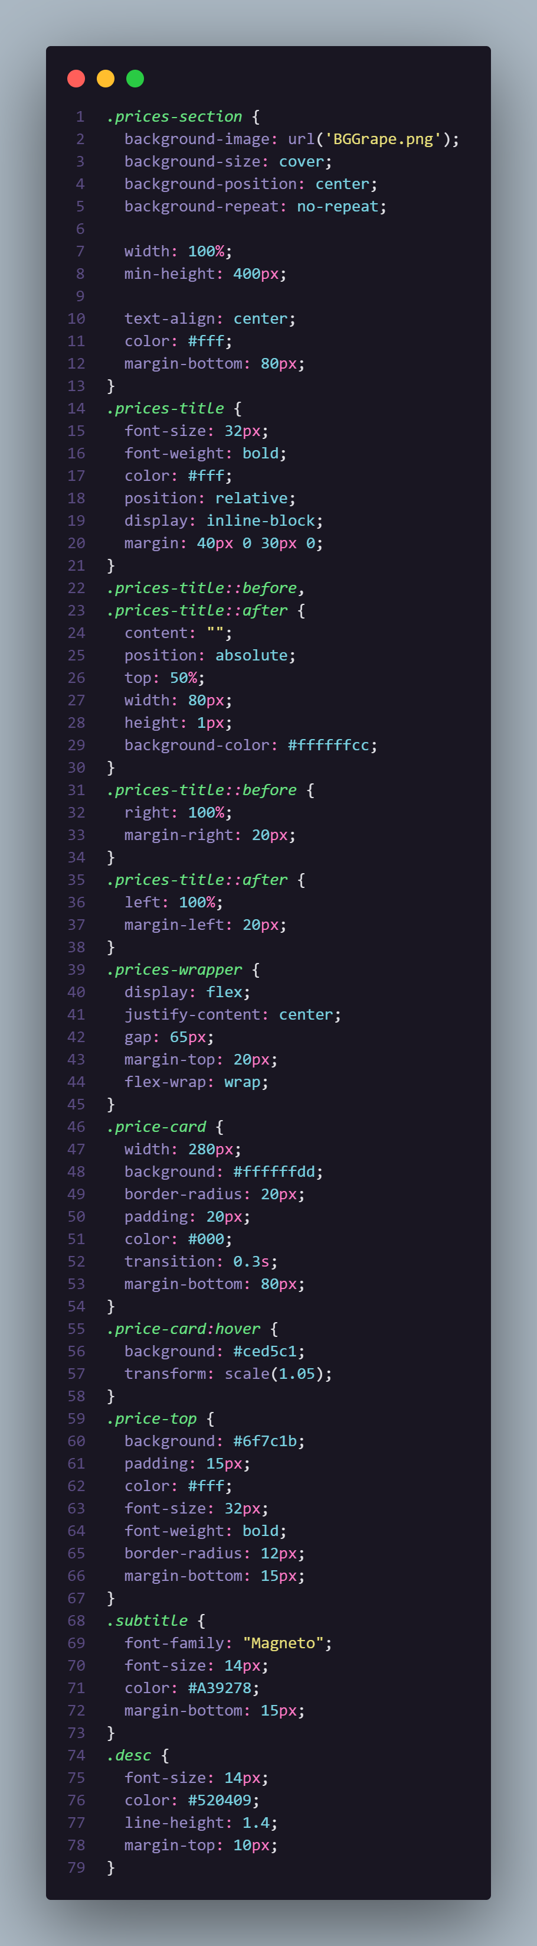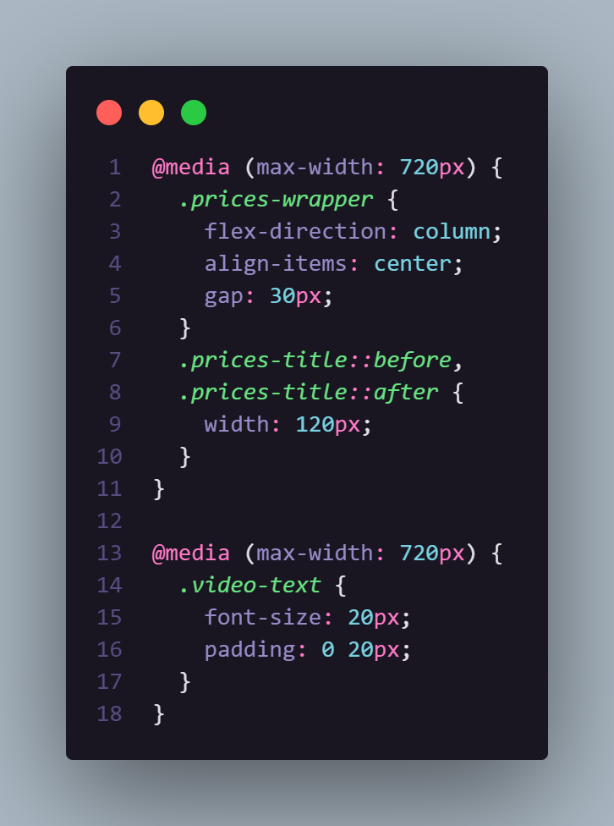

Висновок: У ході виконання лабораторної роботи було опрацьовано принципи роботи з мультимедійними елементами у веб-розробці та реалізовано адаптивне відображення як зображень, так і відео. Було налаштовано фональні зображення, що коректно масштабуються під різні розміри екранів, а також додано фонове відео з адаптивним позиціонуванням. Використання медіа-запитів дозволило забезпечити зручний перегляд сторінок на мобільних пристроях, оптимізувати зовнішній вигляд блоків та підвищити загальну якість користувацького інтерфейсу. Реалізована адаптивність сприяє швидшому завантаженню сторінок і покращує взаємодію користувача з веб-сайтом. Загалом поставлені завдання були успішно виконані, а отримані навички поглибили розуміння роботи з мультимедіа у сучасних веб-технологіях.

